“Van de redactie”
Ondanks de nog steeds voortdurende corona pandemie en de onzekerheid voor de koren of ze in 2022 weer volop aan de slag kunnen met hun repetities en het organiseren van concerten wil de redactie graag met deze Intermezzo een ieder een hart onder de riem steken, en met het laatste nieuws van Koornetwerk Nederland de koren wijzen op de mogelijkheden die er nog zijn om samen te kunnen zingen. Want dat we doorgaan en ons niet laten kennen door welke pandemie dan ook, staat als een paal boven water, dat de koorzang nooit zal ophouden ondanks dat enkele koren door deze pandemie zijn gestopt en hun lidmaatschap aan de bond hebben opgezegd. We zullen dan ook proberen met deze Intermezzo het wel en wee van onze koren op een leuke manier te verwoorden.
Heeft u of uw koor nog wetenswaardigheden zoals jubilea, concerten etc. laat het ons weten via onze website of rechtstreeks aan de redactie van dit blad, zodat wij dit in de volgende Intermezzo kunnen vermelden.
“De ALV gehouden 02-10-2021”
De algemene leden vergadering van de bond is gehouden op 2 oktober 2021 te Sappemeer in het gebouw Brandpunt. Bij binnenkomst van de leden werd er streng gecontroleerd op de QR code en op het ID bewijs van de leden. Helaas was en is dit nog steeds nodig maar was voor de aanwezige leden geen bezwaar en was iedereen tevreden met de gang van zaken. Deze ALV was een zeer verrassende vergadering met als gastspreker “Dhr. Thomas Hessels” van Koornetwerk Nederland. Die op ons verzoek het nut van ons lidmaatschap van Koornetwerk aan de aanwezigen graag wou uitleggen. Koornetwerk is de opvolger van het vroegere VNK (Vereniging van Nederlandse Koren organisaties). Maar al vorens de heer Hessel het woord te gunnen nam onze voorzitter Gerda van der Molen het woord en vroeg de aftredende penning-meester Niek van Woerkom even te gaan staan om te memoreren dat hij nu eindelijk definitief het penningmeesterschap van onze bond heeft kunnen overdragen aan onze nieuwe penningmeester Dhr. Jan van der Schans. Hierbij overhandigde zij de aftredende penningmeester een fraaie bos bloemen en een mooie houten balpen in een houten doosje. Gezien zijn verbazing wat duidelijk op zijn gezicht te lezen was daar hij hier totaal niet op gerekend had en even niet wist wat te zeggen, wat ook niet nodig was gezien het applaus wat hij van de aanwezige leden mocht ontvangen, en wat nog nooit bij hem te zien is geweest; hij was oprecht zeer verrast door deze huldiging. Dat was één zei Gerda want we moeten nog even iemand huldigen en in de bloemetjes zetten. Deze jubilaris komt ook voort uit het bestuur en wel joke Piersma. Joke is dit jaar 25 jaar bestuurslid van de bond en dat kunnen we dus niet zomaar voorbij laten gaan. Ze overhandigde Joke hierbij een fraai beeldje van een zangeres en een oorkonde vergezeld van een zeer fraai bloemstuk en sprak de hoop uit dat zij nog vele jaren lid van ons bestuur zal mogen blijven. Zeker op het gebied van de muziek bibliotheek is zij een onvervangbaar bestuurslid. Joke bedankt en op naar het volgende jubileum. Hierna werd het woord gegeven aan Dhr. Hessels van Koornetwerk Nederland die om te beginnen het bestuur bedankte voor de uitnodiging, waarna hij uitgebreid inging op vragen en voorbeelden en mogelijkheden op het gebied van koorzang in deze lange corona pandemie. Tevens haalde de heer Hessels een apparaatje tevoorschijn en dat bleek een CO2 meter te zijn die de zuiverheid van een repetitie ruimte kan meten op het CO2 gehalte. Bij het aanzetten van dit apparaatje bleek dat de zaal waarin wij de ALV hielden voor geen meter aan de gestelde eisen voldeed. Bij het openen van de grote zaaldeuren bleek al na zo`n tien minuten dat het CO 2 gehalte op het metertje voor de zaal de goede kant opging. Al met al geeft het toch te denken aan de diverse oefenruimtes van de koren of hun ruimte wel aan de voorgeschreven eisen voldoet. Het aanschaffen van zo`n metertje lijkt dan ook niet zo verkeerd voor een koor al is de prijs van plusminus € 70 toch wel even het overdenken waard. Vraag het beheer van de repetitieruimte of een CO2 meter aanwezig is.
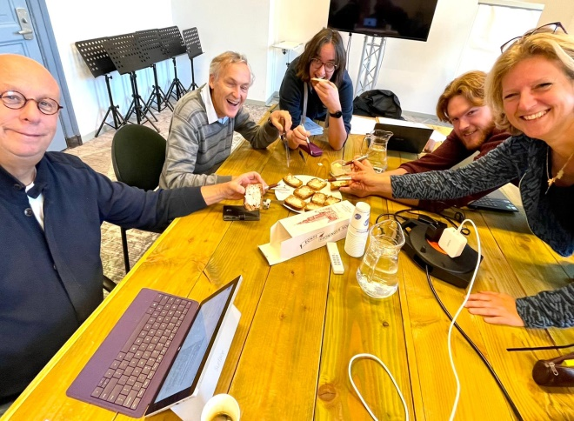
Bij het afscheid van de heer Hessels heeft de bond hem een tweetal Groninger koeken meegegeven die zij een paar dagen later op hun bestuursvergadering met plezier hebben genuttigd, zie foto hierboven!
“Nog meer Huldigingen”
Op vrijdag 5 november van dit jaar bestond het koor De Zwalkers 25 jaar. Het huidige bestuur van De zwalkers wou dit niet ongemerkt voorbij laten gaan. In de oefenzaal, van de Binding, de vaste plek van de Zwalkers op de maandagavond van 19.30 uur tot 21.00 uur, werden de leden verrast op koffie en gebak. De leden hadden voor voorzitter Anneke Zijl een verrassing in petto . Anneke Zijl is als voorzitter de lijm van het koor, aldus koorlid Janna de Jonge, die namens alle leden een bos bloemen aanbood. Janna nam de huidige leden mee terug naar 1996, toen het koor werd opgericht. En sprak over de tussen liggende jaren en vele aha en oja`s kwamen voorbij.
Het koor werd tevens gefeliciteerd door Gerda van der Molen, voorzitter van de Bond van Koren, in de provincie Groningen. Anneke Zijl nam namens het koor een oorkonde in ontvangst, met twee Groninger koeken die de volgende oefenavond bij de koffie komen. Het geldbedrag van € 50.00 werd direct overhan-dicht aan de penningmeester. Alle koorleden kregen van het bestuur nog een kleine attentie, waarna nog enkele liederen ten gehore werden gebracht. Een zeer geslaagde avond voor de leden en bestuur van De Zwalkers. Ben je nieuwsgierig geworden en zing je graag? Kom op een maandagavond langs, de eerste maand is gratis. Voel je welkom in de Binding van 19.30 uur tot 21.30 uur.
Bestuur de Zwalkers.
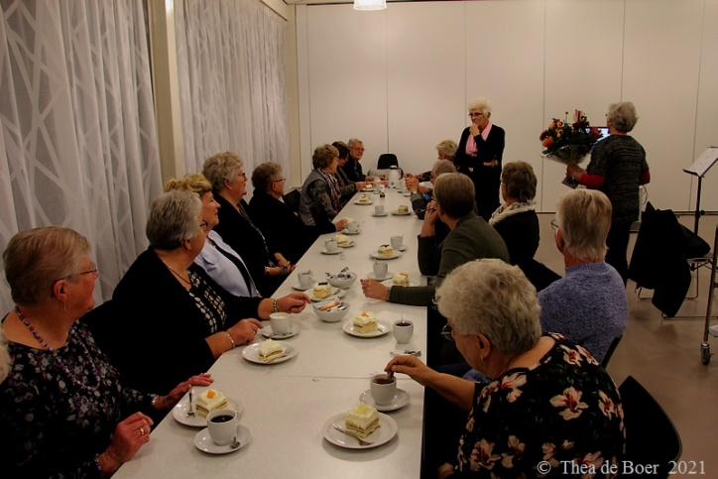
Huldiging “De zwalkers” in volle gang!!
“In Memoriam”
Op 18 februari 2021 is ons erelid Derk Ridderbos overleden. Hij was sinds mei 1999 lid van ons koor “Blief Fit Zing Mit” uit Veendam. Hij was een markant figuur die jarenlang de bestuursfunctie secretaris heeft vervult. Verder heeft hij veel PR en marketing werk verricht voor ons koor. Hij reed de provincie rond en maakte reclame in de daar gevestigde verzorgingshuizen. Sinds 2015 was hij erelid van “Blief Fit Zing Mit” . Hij was al geruime tijd ziek en is op 91-jarige leeftijd overleden. ( Helaas kon de foto niet geplaatst worden deze was te vaag waardoor de tekst niet meer te lezen was.)
2020 “Het doek is gevallen voor Cecilia uit Blijham”.
Na een succesvolle viering van honderdjarig bestaan in 2019, is nu het doek gevallen voor de gemengde zangvereniging Cecilia uit Blijham. Terugloop van het ledenaantal en Covid- 19 deed Cecilia de das om. Nadat in het jubileumjaar twee uitverkochte concerten werden gegeven, begon de zangvereniging vol goede moed met de voorbereidingen voor de uitvoeringen die maart dit jaar zouden worden gegeven. Covid-19 gooide echter roet in het eten. Ook de bloemenmarkt in mei moest vanwege de coronaperikelen worden afgelast. Bovendien moest het koor om diverse redenen, afscheid nemen van een aantal leden en had men met veel ziekte te kampen. Op de jaarvergadering werd duidelijk dat doorgaan met Cecilia geen haalbare kaart meer was. Besloten werd dan ook de vereniging op te heffen.
Dit tot grote spijt van het bestuur van de bond daar ook dit jaar een vijftal koren de bond vaarwel hebben gezegd mede door toedoen van de coronapandemie en het terug lopen van het aantal leden bij de koren. . Jammer! Jammer
De vertrokken leden dit jaar zijn:
“Amicitia”, ”Blue More”. “Do-re-mi”, “the Forty Nine`s”, “Westerwoldse Wichter”.

“Koornetwerk Nederland’.
Geeft de koorwereld `strot en smoel`!
Dat de koorwereld rake klappen opliep door de coronapandemie, hoeven we je niet te vertellen. Storytelling is een van de prachtige manieren om de Nederlandse amateurkoren er weer bovenop te helpen. 15 gepassio- neerde “koorgekken’- zangers, dirigenten, bestuursleden – mogen daarom gratis een drie daagse training Storytelling volgen. Ben jij er een van? Laat jij je koor, en dat van anderen, weer groeien? Letterlijk en figuur lijk? Geef jij de koorwereld weer “strot en Smoel”?
15 mensen die gek zijn van zingen, krijgen in januari 2022 de kans om drie dagen lang live deel te nemen aan en compleet Storytelling-traject van Koornetwerk Nederland. De training wordt verzorgd door Yvette van den Berg (House of Story). Deelname aan de training (ter waarde van € 2.000-) is gratis.. Meld je snel aan: je hebt tot 10 december a.s. de tijd !.
Waarom Storytelling? Voor het hele verslag c.q. uitleg Storytelling zie onze website waar het volledige verhaal op te vinden is inclusief de manier om je aan te melden. Helaas zal deze aanmelding voor dit jaar niet meer lukken, maar Koornetwerk Wil deze Storytelling ook in 2022 nogmaals houden dus als je je nu nog aanmeld bestaat de mogelijkheid dat je voor volgend jaar (2022) wordt uitgenodigd. Ons advies: Meld je aan, je kunt er erg veel van leren.
“Koorplein Groningen”
Graag wil ik onze lezers attent maken op Koorplein Groningen. Koorplein Groningen is een organisatie voor evenementen, concer ten, dirigentensessies etc.
Voorbeeld , Dirigentensessies in het noorden.
Voor koordirigenten uit het noorden orga- niseren we komend seizoen 3 inspirerende bijeenkomsten. Met als doel van elkaar te leren en een flinke dosis ideeën op te doen. Ingrediënten: inzingers delen, arrangementen uitproberen, repetitietechniek , werken met vocal painting, expertise uitwisselen, netwer-ken, opladen! Als koorleider ben je de drijvende kracht voor een groep zangers. Maar dat doe je wel vaak alleen. We nodigen je van harte uit om mee te bouwen aan dit netwerk van koordirigenten en samen op te trekken. Heel nuttig en vooral heel leuk. Voor meer informatie over Koorplein en hun mogelijkheden, ga dan naar de website: koorplein Nederland.nl
“Gezocht / Geplaatst”
We willen de mogelijkheid openen om op onze website spullen van koren en groepen aan derden aan te bieden onder het kopje Gezocht/ Geplaatst. Dit kunnen overtollige spullen zijn zoals plastic bankjes waar de achterste koorleden op stonden bij een uitvoering, muziekstandaards of wat dan ook. Het hoeft niet speciaal op koren gericht te zijn. Ook ander overtollig materiaal als kleding van toneel verenigingen, tekstboeken etc. etc. kunnen op de website aangeboden worden. Dus heeft u overtollige spullen die u echt niet meer gebruikt, plaats ze op onze website en misschien kun je zo een ander koor of vereniging blij maken met in goede staat zijnde gebruikte spullen. We hopen dat dit een succes gaat worden. Tevens kunt u hier een oproep plaatsen voor een dirigent/pianist enz. Ook kan een dirigent/pianist zichzelf aanbieden.
“Bestuurswisseling”
Helaas moeten we berichten dat onze nieuwe penningmeester de heer Jan van der Schans ons bestuur om privé redenen per direct heeft moeten verlaten. Tijdens onze Algemene Ledenvergadering van 2 oktober j. l. is de heer van der Schans nog vol goede moed aan zijn functie begonnen. Ons bestuur en zeker de aftredende penningmeester waren zeer vereerd met deze nieuwe penningmeester en hoopte op een lange en fijne samenwerking. Helaas mocht dit niet zo zijn, want eind november van dit jaar heeft Jan ons moeten meedelen dat hij vanwege een ernstige ziekte zijn functie als penningmeester en zijn lidmaatschap van de bond per direct stopt. Deze ziekte dwingt hem ook al zijn andere vrijwilligers werk te stoppen wat hem zeer zwaar valt daar hij als vrijwilliger bij diverse verenigingen werkzaam was. De afgetreden penningmeester heeft toegezegd deze functie weer te aanvaarden tot een nieuwe kandidaat penningmeester zich aanbied. Jammer dat we Jan op deze wijze moet gaan missen want hij was een bestuurder met hart en ziel en als zanger een aanwinst voor ons bestuur, hij is een echte koorzanger.
Jan namens het hele bestuur het ga je goed en we hopen dat je deze ziekte snel te boven mag komen.
“Bestuurswerk”
De Voorzitter:
De voorzitter is er om “het gedaan te hebben”. Dat is natuurlijk een grap met een kern van waarheid. Het voorzitterschap word veelal gezien als de hoogste functie in de organisatie, de voorzitter heet al gauw `de baas van de club` Sommige voorzitters meten zich zo`n air aan. Maar de meeste voorzitters zullen voelen dat dit etiket hun vooral door anderen wordt opgeplakt. Van een voorzitter wordt veel verwacht. Haar feitelijke macht en mogelijkheden tot sturen en ingrijpen worden nog al eens overschat. Iemand moet dus stevig in haar of zijn schoenen staan om een voorzitterschap aan te kunnen. Formeel is een voorzitter in haar eentje nooit de baas. In een stichting is het bestuur het hoogste orgaan. In een vereniging is dat de algemene leden ver-gadering. Het bestuur als geheel is verantwoordelijk voor de uitvoering door de aldaar genomen besluiten. De wet geeft de voorzitter een aantal bevoegdheden. Die zijn van toerpassing als de statuten van een stichting of vereniging niet anders bepalen. Waar hieronder gesproken wordt over bestuursvergaderingen heeft dat betrekking op zowel verenigingen als stichtingen. Waar gesproken wordt over algemene ledenver- gaderingen gaat het alleen op voor vereni -gingen. Dit zijn de wettelijke bevoegdheden van een voorzitter.
In een bestuursvergadering beoordeelt de voorzitter of er een besluit genomen is en wat de inhoud van dat besluit is. Dat laatste geld alleen als gestemd word over een niet schriftelijk vastgelegd voorstel.
De voorzitter van het bestuur is ook voorzitter van een algemene ledenvergadering. Ook hier is de bovenstaande regel met betrekking tot besluiten van toepassing.
De voorzitter controleert wie gerechtigd / en of bevoegd is een bestuurs-of algemene ledenvergadering bij te wonen.
De voorzitter controleert wie in een bestuurs-of algemene ledenvergadering gerechtigd en / of bevoegd is haar stem uit brengen.
In een bestuurs-of algemene ledenvergadering controleert de voorzitter of een opdracht of volmacht tot stemmen voldoet aan de regels. Een opdracht of volmacht is nodig als iemand niet aanwezig kan zijn en een ander voor zich wil laten stemmen.
Tot zover het stukje bestuurswerk. In de volgende Intermezzo gaan we hier verder mee. Tevens gaat deze serie per eind januari 2022 ook van start op onze website.
“Corona, Buma”
Gezien de laatste persconferentie van 14 december van onze demissionaire regering is het duidelijk dat we voorlopig de eerste één a twee maanden niet aan zingen of repeteren toekomen. Ook de nieuwe variant van het corona virus Omikron geeft tot op heden weinig houvast. Jammer maar we moeten met z`n allen toch voorzichtig blijven en proberen zo gezond mogelijk door deze virus fase heen te komen. Het een en ander houd echter in dat ook Koornetwerk Nederland nog geen informatie van de Buma heeft ontvangen betreffende de afdracht voor het jaar 2022.
Vooruitlopend op welke informatie de Buma ook verstrekt heeft de het bestuur unaniem besloten de bondscontributie voor het jaar 2022 te laten staan op € 8 ( acht euro ) per koorlid gelijk aan het afgelopen jaar 2021. We hopen dan ook met deze reductie de koren wat lucht te geven in hun financiële situatie.

“Nieuwe wet Bestuur Toezicht Rechtspersonen”
Zoals in de vorige Intermezzo besproken is geld deze nieuwe wet voor alle verenigingen dus niet alleen voor de koorwereld. Met de invoering van deze nieuwe wet zijn de verenigingen verplicht om hun statuten aan te passen en dat gaat toch wel een behoorlijk bedrag vergen van de kas van de vereniging. De bond is hier op ingesprongen en heeft contact gezocht met een bevriende notaris die eventueel bereid zou zijn om voor onze koren een collectief bedrag in rekening te brengen voor de wijzigingen in de statuten van onze koren. Er is een afspraak in de maak om in januari 2022 het een en ander te bespreken en zodra er meer informatie is aangaande dit collectief bedrag dan zetten we dat direct op onze website. Maar het is wel zo dat de koren nog wel even tijd hebben om hun statuten aan te passen.

Verder wensen we alle koren en mede werkers fijne feestdagen en een gezond en een corona vrij muzikaal 2022.
Het bestuur van de Bond van Koren Groningen.

